مدرسة خالد بن الوليد الأساسية للبنين
التقويم النهائي لمبحث الحاسوب للصف السابع للفصل الدراسي الأول
اسم الطالب : اليوم والتاريخ :
ــــــــــــــــــــــــــــــــــــــــــــــــــــــــــــــــــــــــــــــــــــــــــــــــــــــــــــــــــــــــــــــــــــــــــــــــــــــــــــــــــــــــــــــــــــــــــــــــــــــــــــــــــــــــــــــــــــــــــــ
السؤال الأول : ضع رقم المصطلح في العمود الاول أمام مفهومه ( تعريفه ) والذي يناسبه في العمود الثاني . (5 علامات)
1 | الفيروس |  | دمج النصوص والصور والاصوات بشكل تفاعلي باستخدام الحاسوب
2 | التعليم والطب |  | جميع الحقوق محفوظة ويرمز لها بالرمز © متبوعة ب التاريخ – الاسم
3 | حقوق الملكية الفكرية |  | برنامج حاسوبي يهدف الى إحداث أضرار بمكونات الحاسوب المادية والبرمجيات دون علم المستخدم
4 | الوسائط المتعددة |  | جهاز الكتروني يتكون من مجموعة من المعدات تعمل بتكامل فيما بينها من خلال مجموعة من البرمجيات
5 | الحاسوب |  | من مجالات استخدام الحاسوب
ــــــــــــــــــــــــــــــــــــــــــــــــــــــــــــــــــــــــــــــــــــــــــــــــــــــــــــــــــــــــــــــــــــــــــــــــــــــــــــــــــــــــــــــــــــــــــــــــــــــــــــــــــــــــــــــــــــــــــــ
السؤال الثاني : أجب بـ ( نعم ) أو بـ ( لا) عما يلي : (5 علامات)
- من مزايا الحاسوب القدرة الكبيرة على تخزين البيانات واسترجاعها . ( ) .
- من مكونات الحاسوب المعدات مثل وحدات الإدخال ومن أمثلتها السماعات ( loud speaker ) . ( ) .
- مبدأ عمل الحاسوب ادخال البيانات ثم معالجة تلك البيانات ثم إظهار المخرجات . ( ) .
- مسح شاشة الحاسوب بقطعة قماش مبلولة بالماء هو سلوك سليم عند العمل على جهاز الحاسوب . ( ) .
- من طرق انتقال الفيروسات بين الحواسيب استخدام أقراص تخزين مصابة بالفيروس . ( ) .
ــــــــــــــــــــــــــــــــــــــــــــــــــــــــــــــــــــــــــــــــــــــــــــــــــــــــــــــــــــــــــــــــــــــــــــــــــــــــــــــــــــــــــــــــــــــــــــــــــــــــــــــــــــــــــــــــــــــــــــ
السؤال الثالث : ضع دائرة حول رمز الإجابة الصحيحة : (5 علامات) 1. من طرق الوقاية من الفيروسات :
أ) الاتصال بحواسيب مصابة بفيروس ب) عدم فتح رسالة مجهولة المصدر ج) تغيير أحجام الملفات د) عدم تخزين نسخة احتياطية للبيانات

2. لتجنب إصابة العينين بالإجهاد يجب إتباع ما يلي
أ) وضع الشاشة بشكل مواجه للضوء ب) إدامة النظر الى شاشة الحاسوب ج) ضبط الشاشة بحيث يكون طرفها السفلي في مستوى العين د) استخدام نظارات خاصة بالحاسوب
3. الوظيفة التي تتطلب ذوقا فنيا هي وظيفة: أ)المبرمج ب) مدير النظام ج) المهندس د) مصمم الوسائط المتعددة
4. من اعراض وجود فيروسات داخل الحاسوب :
أ) ارتفاع السعة التخزينية ب) تغيير في حجم الملفات او اختفاؤها احيانا
ج) ظهور رسائل متوقعة من نظام التشغيل د) نقصان الوقت الذي تستغرقه عمليات الحاسوب
5. وظيفة المبرمج :
أ) تصميم وتطوير المعدات ب) كتابة البرامج الحاسوبية ج)تصميم الوسائط المتعددة د) لا شئ مما ذكر
ــــــــــــــــــــــــــــــــــــــــــــــــــــــــــــــــــــــــــــــــــــــــــــــــــــــــــــــــــــــــــــــــــــــــــــــــــــــــــــــــــــــــــــــــــــــــــــــــــــــــــــــــــــــــــــــــــــــــــــ
السؤال الرابع : أذكر مثالا على كل مما يلي ؟ (5 علامات)
1. وحدة إدخال :
2.من المهن المرتبطة بتكنولوجيا المعلومات والاتصالات:
3.العناية بالحاسوب وملحقاته :
4. برنامج مضاد للفيروس :
5. وحدة إدخال وإخراج في نفس الوقت :

ــــــــــــــــــــــــــــــــــــــــــــــــــــــــــــــــــــــــــــــــــــــــــــــــــــــــــــــــــــــــــــــــــــــــــــــــــــــــــــــــــــــــــــــــــــــــــــــــــــــــــــــــــــــــــــــــــ
السؤال الخامس : تأمل الشكل التالي وأجب عن الأسئلة التي تليه : (20 علامة)
8
7
4
1
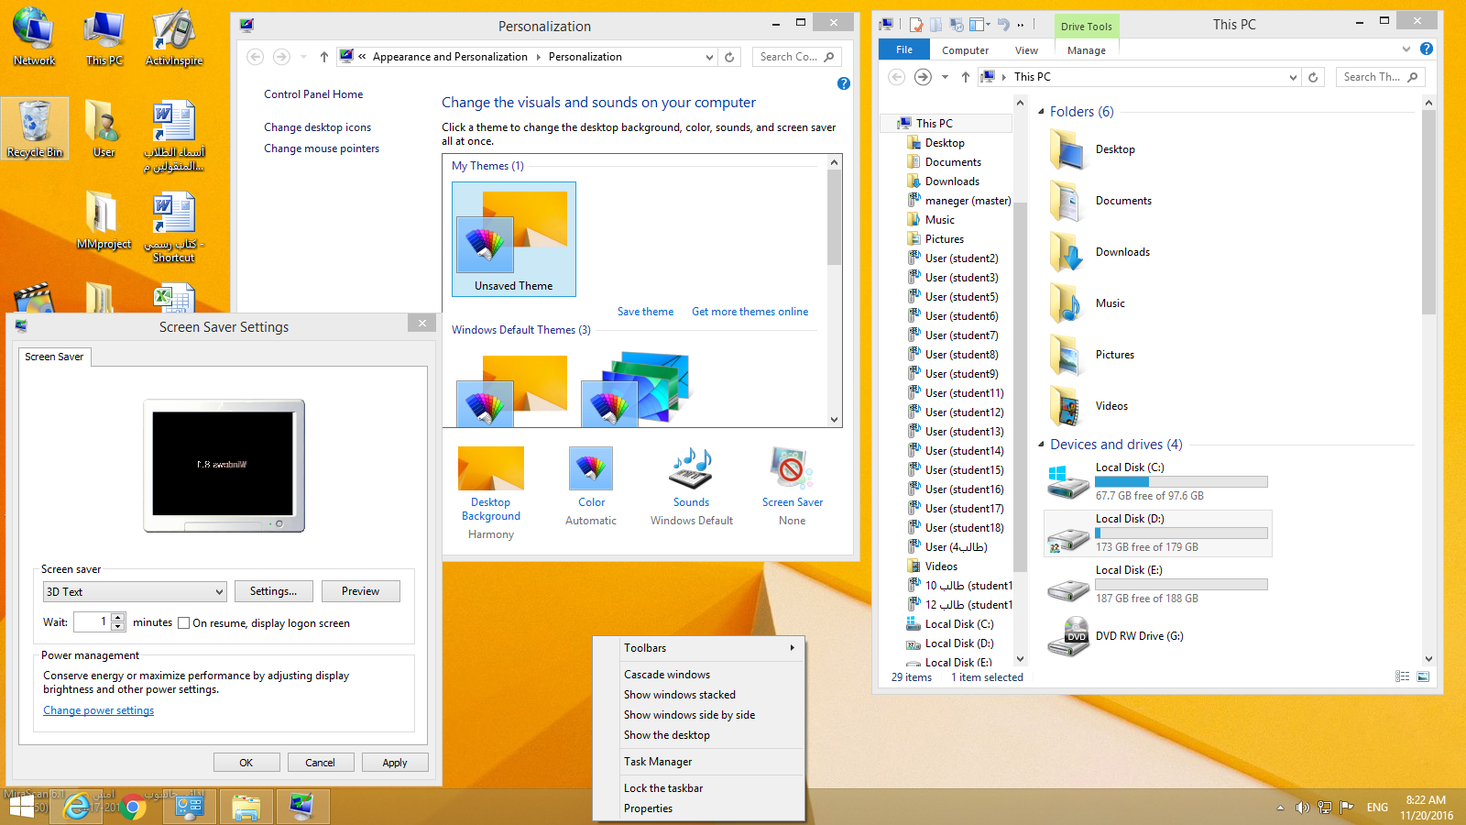
6
5
3
2
- اسم نظام التشغيل الوارد في الشكل هو .....................واسم الشريط الذي يحتوي على زر إبدا هو ............................
- من الأيقونات الرئيسية الظاهرة على سطح المكتب أ).......................................... ب) .....................................
- عدد النوافذ المفتوحة في الشكل هو .................. وعدد صناديق الحوار المفتوحة هو .................
- اسم صندوق الحوار الظاهر على سطح المكتب هو .............................وإذا اردت إغلاق صندوق الحوار ننقر على ...........
- كيف تظهر صندوق الحوار الظاهر على سطح المكتب أ)....................................ب) .....................................
- عند ايقاف تشغيل الجهاز ننقر أولا على(زر) ............ وعند ترتيب النوافذ ننقر بزر الفأرة ................على شريط المهام .
- اختر الرقم الموجود في الشكل وما يناسبه في كل مما يلي
شريط القوائم للنافذة تغيير شاشة سطح المكتب التاريخ والوقت النسق (سمة)

تتالي النوافذ محرك الاقراص المدمجة اسم النافذة زر تكبير النافذة

انتهت الاسئلة
معلم المادة : معتصم الشوك

